

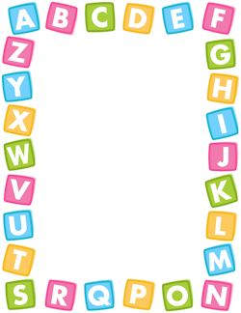

ROTINA DO MATERNAL II

Tia Bárbara

SEXTA- FEIRA

08/05/2020

* **TEMA DA AULA:**  Semana do amor maior.
* **HORA DA CANÇÃO:** Tum tum- Música Infantil Dia das Mães

<https://www.youtube.com/watch?v=17u83vHmRVo>

* **VÍDEOS:** Vídeo das mães
* <https://www.youtube.com/watch?v=zk5w3U92WL0>
* **DESPEDIDA:** Mãe (Rick Renner) <https://www.youtube.com/watch?v=QTXt7zFo8js>